Carpetas compartidas

**Ethan Erwin**

Contenido

# Creación de usuarios y grupos en Valleeae

HAY QUE VOLVER A HACERLO CON EL -scope en los grupos

Para empezar crearemos el grupo global de dirección que tendrá los usuarios Director,JefePrimario y Jefe secundario.

Para crear el grupo global dirección usaremos el siguiente comando:

dsadd group "CN=direccion,OU=grupos,DC=valleae,DC=local"

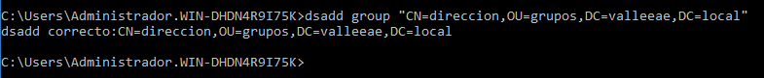

Ahora con el grupo creado crearemos los usuarios con contraseña,habilitados y ya en su grupo correspondiente

->Usuario director:

dsadd user "CN=Director,OU=usuarios,DC=valleae,DC=local" -pwd Passw0rd -memberof "CN=direccion,OU=grupos,DC=valleae,DC=local"



->Usuario JefePrimario:

dsadd user "CN=JefePrimario,OU=usuarios,DC=valleae,DC=local" -pwd Passw0rd -memberof "CN=direccion,OU=grupos,DC=valleae,DC=local"



->Usuario JefeSecundario:

dsadd user "CN=JefeSecundario,OU=usuarios,DC=valleae,DC=local" -pwd Passw0rd -memberof "CN=direccion,OU=grupos,DC=valleae,DC=local"

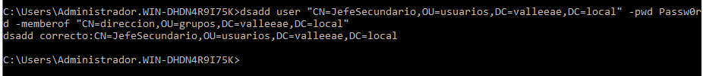

# Creación de usuarios y grupos ade.valleeae.local

Empezamos creado en grupo global jefes con el siguiente comando:

dsadd group "CN=Jefes,OU=gruposade,DC=ade,DC=valleae,DC=local"



Añadimos el usuario Jefe al grupo jefes:

dsadd user "CN=JefeAde,OU=usuariosade,DC=ade,DC=valleae,DC=local" -pwd Passw0rd -memberof "CN=jefes,OU=gruposade,DC=ade,DC=valleae,DC=local"



# Creación de usuarios y grupos asir.valleeae.local